TERM OF REFERENCE
Site/Team | : | Tanah Papua
Project | : | Finland (ID0MU04)
Objective | : | 1.3T.1L.1.1 From 2024 onwards, annual monitoring for biodiversity, biomass, and habitat quality (through a combination of field work and remote monitoring) shows less than 10% decrease in biodiversity, biomass, and habitat quality.
Activity Work | : | 1. Collaborates with universities of Tanah Papua (UNCEN/UNIPA) to conduct bioacoustic monitoring, biodiversity assessment, baseline study on.
Main activity code | : | 1.3T.1L.1.1.1.LTBRW.
Person in Charge | : | Muhamad Ikhsan Anggoda

Latar Belakang
Papua memiliki ekosistem yang sangat beragam, kaya akan biota, dan beberapa diantaranya merupakan jenis endemik. Ekosistem Papua merupakan habitat bagi 15.000 – 20.000 jenis tumbuhan, 657 jenis burung, 125 jenis mamalia, dan 223 jenis reptilia. Tidak mengherankan, jika kawasan ini sangat menarik perhatian peneliti, petualang, penjelajah dan penikmat wisata alam dari dalam maupun luar negeri (Kartikasari dkk, 2012; Beehler dkk, 2001).
Tingginya keragaman ekosistem di Papua dibarengi juga dengan ancaman yang berasal dari pembalakan kayu untuk industri, dan konversi lahan untuk perkebunan sawit. Berdasarkan analisis data Global Forest Watch sejak Tahun 2001 hingga Tahun 2022 tutupan lahan di Papua Barat mengalami kehilangan sebanyak 315 ribu hektar sedangkan untuk di Papua sebanyak 721 ribu hektar. Hal tersebut menyebabkan terjadinya fragmentasi pada sebagian wilayah yang memiliki dampak secara langsung bagi keberadaan satwa dengan penyebaran yang sempit dan rentang altitude yang terbatas menempatkan jenis burung cenderawasih, kus-kus, penyu sebagai jenis yang sangat rentan terhadap perubahan lingkungan.
Pada lingkungan atau wilayah yang terganggu, pengelolaan habitat harus mengoptimalkan potensi-potensi yang ada untuk meningkatkan kesinambungan terhadap unsur-unsur alam yang tersisa di lanskap. Gangguan manusia dalam berbagai bentuk harus bisa diukur dengan baik. Analisis model distribusi spesies pada tingkat lanskap dapat digunakan untuk membuat perencanaan dan proyeksi pengelolaan berdasarkan berbagai faktor, sehingga dari analisis ini dapat diketahui data yang masih harus dibutuhkan dan diperkuat untuk menghasilkan visualisasi indikatif kondisi keanekaragaman hayati yang dapat dipertanggung jawabkan (Thompson et al., 2013).
Tujuan Kegiatan
- Kolaborasi bersama konsultan dalam melakukan pemodelan spasial distribusi burung endemik di Tanah Papua.
- Menganalisis Peta distribusi Taxa Aves Endemik
- Menganalisis modelling kehati di landscape Tanah Papua dalam bentuk infografis (digital maupun cetak).
Output Kegiatan
- Adanya kolaborasi Yayasan WWF Indonesia Papua Program dengan Konsultan dalam melakukan permodelan spasial distibusi burung endemik di Tanah Papua.
- Adanya analisis peta distribusi taxa aves di Tanah Papua.
- Tersedianya hasil modelling burung endemik di landscape Tanah Papua dalam bentuk infografis (digital maupun cetak).
Deliverable
- Change in forest cover loss/degradation (hectares) as a proxy for deforestation with defined intervention-influenced community area based on remote sensing and ground truthing
- 2 Participatory ecological monitoring tools

Waktu Pelaksanaan Kegiatan
Aktivitas | Bulan Februari  Minggu |  |  |  | Bulan Maret  Minggu |  |  |  | Bulan April  Minggu
 | 1 | 2 | 3 | 4 | 1 | 2 | 3 | 4 | 1 | 2 | 3 | 4
Diskusi Pengumpulan data occurrence spesies bersama WWF-ID Papua Program.
Pengolahan data occurrence spesies
Pengumpulan data variabel lingkungan
Pengolahan data variabel lingkungan
Penyusunan laporan awal (Diskusi terkait Draft dan analisis sementara data)
Model selection
Model fitting
Model prediction
Penyusunan laporan akhir / Pencetakan Infografis

Metodologi
Permodelan akan meliputi wilayah dimana Yayasan WWF Indonesia Papua Program melakukan intervensi kegiatan diantaranya: Papua Barat (Kab. Tambrauw, Kab. Teluk Bintuni), Papua (Kab. Jayapura, Kab.Sarmi), Papua Selatan (Kab. Merauke, Kab. Asmat).
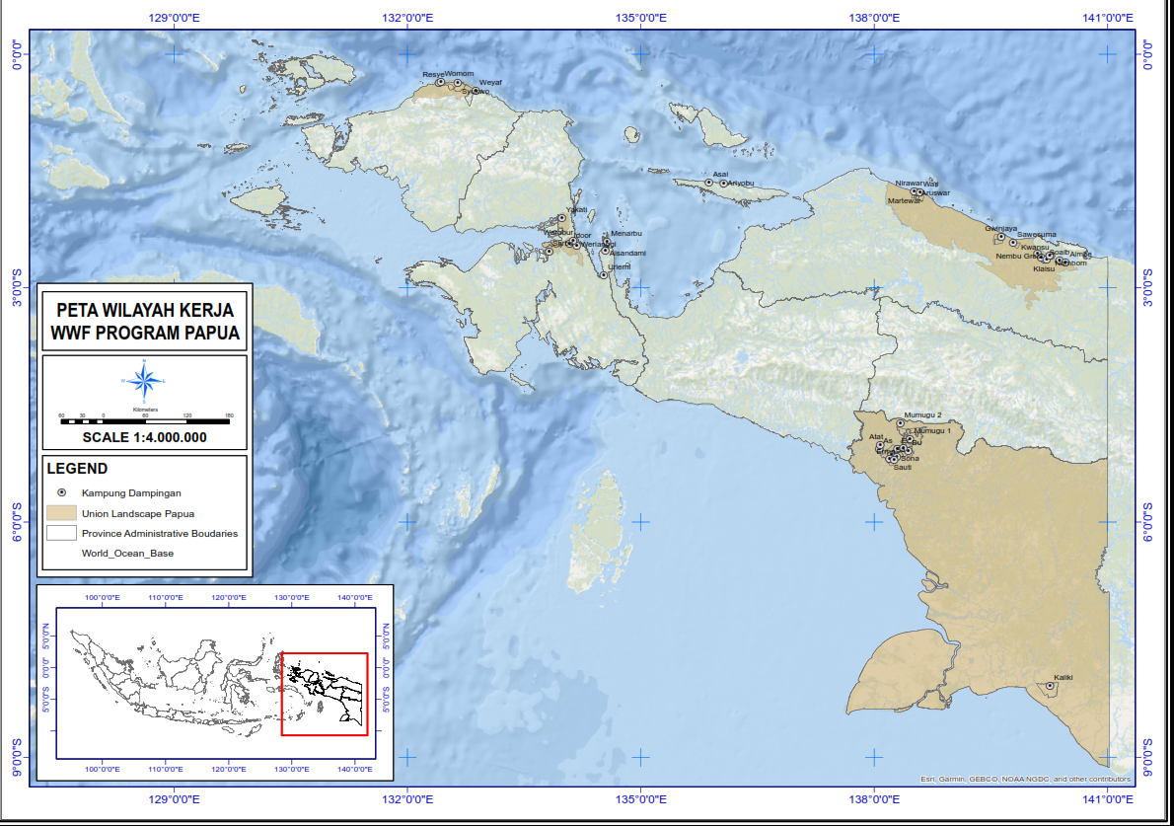

Terdapat 2 kegiatan utama yang perlu dilakukan dalam mendukung kegiatan “Pemodelan Distribusi Spesies di Tanah Papua”.
- Penyusunan database keanekaragaman hayati
- Penyusunan diawali dengan menentukan jenis data yang akan disimpan dalam database, seperti data distribusi geografis spesies dan informasi taksonomi spesies.
- Membuat skema basis data yang mencakup tabel-tabel yang akan digunakan untuk menyimpan data tersebut.
- Mengumpulkan data distribusi spesies dari sumber yang terpercaya, seperti jurnal ilmiah, basis data publik, dan ahli biologi.
- Menggabungkan data dari tabel-tabel tersebut untuk membangun model distribusi spesies.

- Pembuatan prediksi sebaran keanakeragaman hayati
Pembuatan prediksi sebaran keanekaragaman hayati dilakukan dengan menggunakan dua pendekatan. Pendekatan pertama yaitu pemodelan distribusi spesies penting menggunakan Ecological Niche Modeling (ENM). Satwa yang dimodelkan hanya spesies-spesies yang bertatus vulnerable (VU), endangered (EN), dan critically endangered (CR) berdasarkan IUCN RedList 3.0. Selain itu, satwa yang dimodelkan hanya dari kelas burung, mamalia, dan herpetofauna. Untuk dapat memodelkan distribusi suatu spesies menggunakan pendekatan ENM dibutuhkan dua jenis data, yaitu data sampel dan prediktor. Data sampel merupakan data titik-titik keberadaan spesies (presence). Sedangkan data prediktor merupakan data-data variabel lingkungan yang digunakan untuk memprediksi persebaran spesies. Database keanekaragaman hayati yang telah dikumpulkan dilakukan filtering dan cleaning data sebelum dapat digunakan untuk analisis ENM (Sillero et al., 2021).
Pemilihan variabel-variabel lingkungan untuk prediksi persebaran spesies disesuaikan dengan ekologi dari spesies tersebut (Sillero et al., 2021). Secara umum, variabel-variabel lingkungan yang akan digunakan digolongkan menjadi dua jenis, yaitu biotik dan abiotik (Cerasoli et al., 2020). Variabel-variabel lingkungan yang akan digunakan sebagai prediktor untuk kegiatan ini meliputi, antara lain
- Suhu rata-rata dan curah hujan tahunan diambil dari data WorldClim v2.0 (Fick & Hijmans, 2017).
- Variabel elevasi dan kelerengan diolah dari data Shuttle Radar Terrain Mission (SRTM) NASA (https://dwtkns.com/srtm30m/).
- Penilaian kondisi vegetasi didekati dengan Normalized Difference Vegetation Index (NDVI) yang diolah dari citra satelit Sentinel-2 (SUHET, 2013).
- Kondisi ketinggian tajuk meliputi rata-rata ketinggian tajuk dan perbedaan tinggi tajuk yang diambil Global Canopy Height tahun 2020 (Lang et al., 2022).
- Jarak dari sumber air dan jarak dari jalan diolah dari data Peta Rupa Bumi Indoneisa (RBI; https://tanahair.indonesia.go.id/).
- Indeks keterbangunan dinilai dari data indeks permukaan area terbangun (GHS-BUILT-S - R2022A; https://ghsl.jrc.ec.europa.eu/ghs_buS2022.php).
- Tingkat aktivitas manusia dinilai dari VIIRS day/night band (DNB) stray light yang menggambarkan kondisi tingkat cahaya buatan (Mills et al., 2013).
Data-data presence dari semua spesies dan semua variabel lingkungan dipotong dengan data batas Kawasan administrasi kabupaten di Tanah Papua. Selain itu, semua variabel lingkungan dipastikan mempunyai ukuran grid 100m dan extend spasial yang sama. Kemudian, harus dipastikan tidak ada kolinearitas antar variabel lingkungan. Untuk mengetahui hal tersebut dilakukan uji multikolinearitas, terdapatnya kolinearitas ditandai dengan nilai variance of influence (VIF) lebih dari lima (Dormann et al., 2013). Sehingga, variabel-variabel lingkungan yang digunakan dalam pemodelan yaitu variabel-variabel yang mempunyai nilai VIF kurang dari lima. Selanjutnya, metode Random Forest (RF; Breiman, 2001) untuk memprediksi distribusi spesies-spesies penting. Metode ini merupakan salah satu algoritma machine learning yang menggabungkan beberapa tree predictions berbasis regresi. Masing-masing tree prediction dibuat secara independen dari subset data dari populasi data atau dataset yang digunakan (Evans et al., 2011). Teknik Hellinger Distance Decision Tree (HDDT) dipilih untuk mengurangi efek variasi yang besar di dalam dataset yang digunakan (Valavi et al., 2021). Weighted classification digunakan untuk pengambilan keputusan dari 1000 tree predictions yang dibuat. Sehingga, tree predictions dengan akurasi yang lebih tinggi akan mempunyai bobot yang lebih besar dalam pengambilan keputusan. Jumlah data pseudo-absence (background points) dibuat sama dengan jumlah data presence dengan jarak minimal dua kali diameter home rang spesies tersebut. Hal ini diasumsikan tidak terdapat keberadaan dari spesies yang dimodelkan pada jarak tersebut. Validasi model dilakukan dengan menerapkan 5 atau 10 atau 20 k-fold spatial cross validation dengan mempertimbangkan jumlah data dari spesies yang dimodelkan. Teknik ini membagi presence-background data dalam lima kelompok berdasarkan lokasinya (Sillero et al., 2021). Sementara itu, masing-masing spesies dievaluasi dengan menggunakan Area Under Curve Precision Recall (AUC-PR) yang dihitung dari nilai True Positive dan Predicted Positive (Powers, 2011).
Model dari masing-masing spesies kemudian diklasifikasikan menjadi habitat dan non-habitat berdasarkan nilai maximum specificity and sensitivity (Max TNR+TPR). Dari hasil klasifikasi tersebut kemudian dilakukan identifikasi habitat patches. Kami menggunakan toolbox Region Group di ArcGIS untuk menggabungkan hasil klasifikasi habitat ke dalam patches dengan pixel yang berkesinambungan. Patch habitat dengan ukuran minimal lima kali ukuran home range dari spesies yang dimodelkan diidentifikasi sebagai model akhir prediksi habitat yang sesuai bagi spesies tersebut (Wibisono et al., 2018). Semua model yang dihasilkan kemudian di-overlay untuk mengetahui lokasi-lokasi yang penting untuk konservasi spesies penting di kawasan Tanah Papua. Selanjutnya, model dari masing-masing spesies dan hasil overlay semua model spesies di-overlay dengan peta rencana pembangunan infrastruktur, beban perizinan logging maupun perkebunan di Tanah Papua dan sekitarnya untuk mengetahui potensi dampak pembangunan tersebut.

Budget Kegiatan
Pemodelan spasial burung endemik di Tanah Papua sebanyak Rp100.000.000.
Charging ID : ID0MU04
Main Activity : 1.3T.1L.1.1.1.LTBRW. 1. Collaborates with universities of Tanah Papua (UNCEN/UNIPA) to conduct bioacoustic monitoring, biodiversity assessment, baseline study on restoration, habitat quality and carbon stock.

